Cuisses de poulet vallée d'Auge
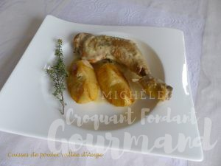 Pour 2 Croquants-Gourmands
- 2 cuisses de poulet fermier
- 2 pommes golden
- 10 g de beurre
- 15 ml de calvados (facultatif)
- 120 ml de cidre
- 50 ml de crème
- huile d'olive
- sel & poivre du moulin
- thym citron
Couper les pommes en 4, les peler et les épépiner.
Couper 4 quartiers en gros dés.
Faire dorer de tous côtés les 4 autres quartiers dans le beurre chaud.
Ils doivent devenir tendres mais ne pas s'écraser. Réserver.
Faire dorer les cuisses de poulet sur les 2 faces dans une cuillerée d'huile chaude.
Retirer le poulet et jeter la graisse rendue.
Remettre les poulets dans la poêle et verser le calvados chaud. Flamber (cette opération est facultative).
Verser le cidre (j'ai retiré le poulet pour bien gratter les sucs de cuisson) et disposer les dés de pommes autour du poulet.
Saler puis couvrir et laisser mijoter pendant 35 minutes.
Découvrir le plat et laisser encore cuire à découvert pendant une dizaine de minutes pour que la sauce réduise.
Réserver les morceaux de poulet au chaud.
Mixer les dés de pommes et la sauce.
Ajouter la crème et mixer encore.
Rectifier l'assaisonnement en sel et poivrer.
Réchauffer doucement les cuisses de poulet dans la sauce.
Réchauffer doucement les quartiers de pommes.
Napper les assiettes chaudes d'un peu de sauce et disposer les cuisses de poulet et les dés de pomme.
Effeuiller une brindille de thym.
Servir chaud avec le reste de sauce en saucière.

